RAPPORT: PROJET DE PROGRAMMATION

TITRE DU PROJET:

Gestion D’un Compte Bancaire

Réalisé Par :
- Ait ouallane Abderrahmane
- Boulak Ibtissam
- Aarab Ilham

Encadré Par :

- Mme Asri Hiba

Les Axes du Rapport :

1- Objectif du Projet
2- Travail Demandé
3- Conception et planning du travail
4- Réalisation du Code
5- Explication des fonctions du projet

1- Objectif du Projet
Notre projet consiste à créer un logiciel qui fait une interaction avec les clients d'une banque tout en leur présentant plusieurs fonctionnalités et services qu'ils peuvent ait besoin.
Le But principal de ce projet et d'appliquer les différentes techniques qu'on a appris dans le module de programmation : les chaines de caractères, les fichiers, les tableaux, structures, compilation modulaire...

2- Travail Demandé
D’abord on remercie notre professeure Asri Hiba d’avoir nous accorder l’opportunité pour bien manipuler les outils de programmation et de savoir l’utilité de chaque partie de cours. En effet le travail se base essentiellement sur l’utilisation de toutes les techniques qu’on a apprises dans ce module afin de faire la gestion d’un compte bancaire.

3- Conception et planning du travail

- Création d’un projet sur CodeBlocks
- Création de trois fichiers avec l’extension .c et trois fichiers avec l’extension .h en plus du programme principale.
- Utilisation des fichiers pour sauvegarder les données personnelles de chaque client de la banque.
- Un fichier Makefile pour la compilation linux

4- Réalisation du Code

Le code de notre projet est basé sur des fonctions primordiales et constructives qui sont utilisées pour gérer un compte bancaire : création, virement, versement, tirage, Recherche... et d’autres fonctions crée pour garder le côté technique et cohérence du projet telle que: la fonction wait() , ligne() , ges_comptes() , services() , retour() ,quitter().

** Les fichiers “.c” **
On a créé un fichier nommé file1.c qui contient les définitions des toutes les fonctions suivantes :
- ges_comptes()
- services()
- retour()
- ligne()
- quitter()
- affichage()
- création()
- modification()
- Recherche()
- Suppression()
En plus d’un autre fichier nommé file2.c, qui contient les définitions de toutes ces fonctions (services de client):
- wait()
- crédit()
- Paiement()
- Tirage()
- Versement()
- Virement()
Et un fichier file3.c, qui contient les définitions de ces fonctions :
- Clients(File *f)
- Operation(File *f)

** Les fichiers “.h” **

On a créé trois fichier nommés file1.h et file2.h, file3.h, qui contiennent en header les bibliothèques standard de c (stdio.h, string.h, stdlib.h, conio.h, time.h), en plus des prototypes de toutes les fonctions citées dessus, et aussi les définitions des structures de données : une Structure de “ Date “ et une structure “Client”.

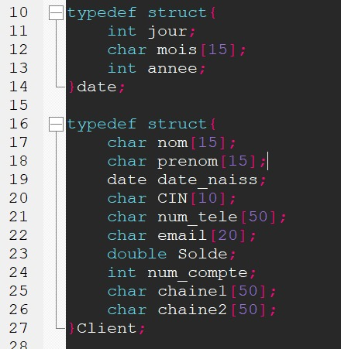

** Le Programme Principale **
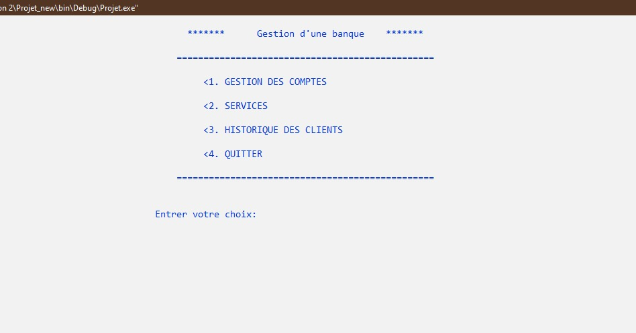
Il s’agit du fichier “main.c” qui contient Le menu principale d’interface, une icône pour effectuer les Services et une autre pour la gestion et les opérations faites par le client.

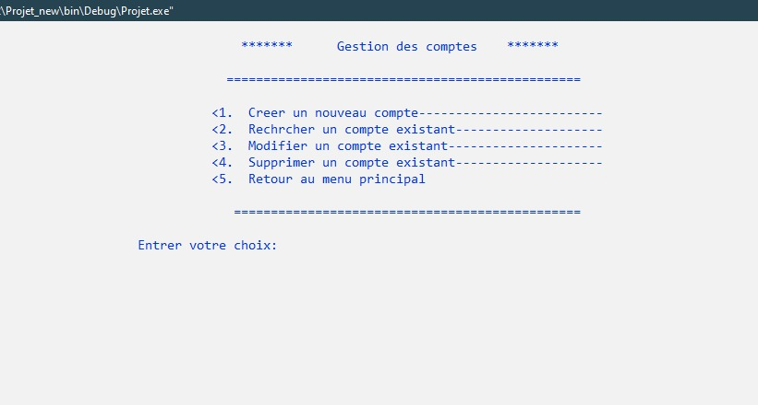
** Menu du Gestion des comptes **

** L’utilité des fichiers pour l’organisation du Projet **

Dans le but d’organiser le travail, il est obligatoire d’utiliser les fichiers pour plusieurs raisons :
- D’abord, un fichier nous permet de Sauvegarder les données d’un client.
- A partir d’un fichier on peut récupérer une information précise sur un client de la banque.
- On peut effectuer toutes les opérations de gestion et de services facilement en utilisant un fichier.

5- Explication des fonctions du projet

On peut distinguer entre 3 sortes des fonctions utilisées dans ce projet :
- Les fonctions de gestion
- Les fonctions des services
- Les fonctions techniques

- Les fonctions de gestion

- ges_comptes(): qui contient un petit menu qui conduit au différentes fonctions de gestion

- création() : qui permet de créer un nouveau compte bancaire , à partir du remplissage du structure “client” , après on stocke les données dans un fichier approprié au nouveau client.
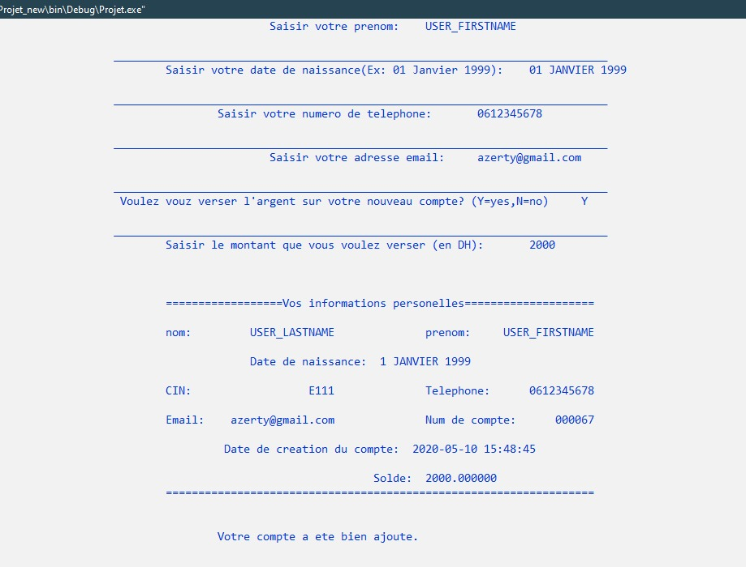

- affichage() : cette fonction permet d’afficher les données d’un client, qui sont lus à partir du fichier associé au utilisateur .ce dernier saisit son CIN et on lui affiche les informations de son compte s’il existe déjà.

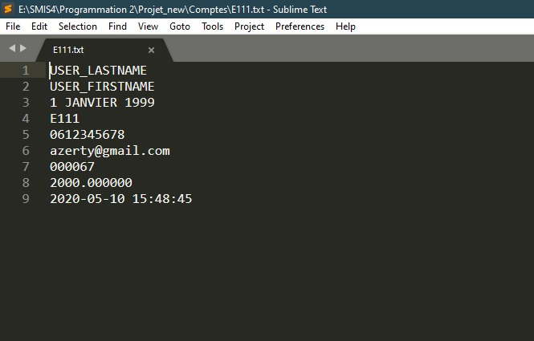
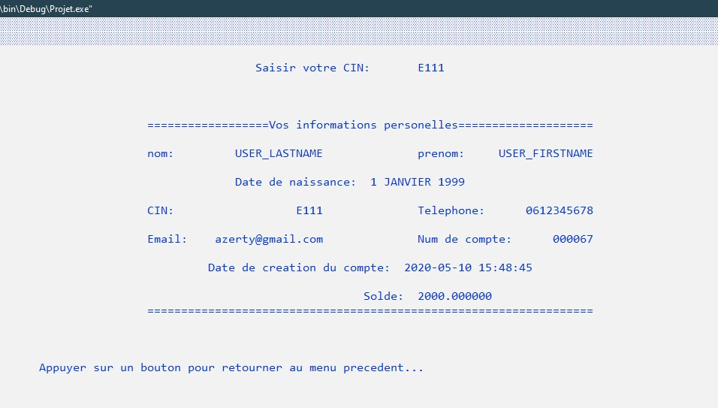
*** Le fichier qui stocke les donné du client ***

- Recherche() : sert à chercher un client s’il existe ou pas à partir de son CIN.
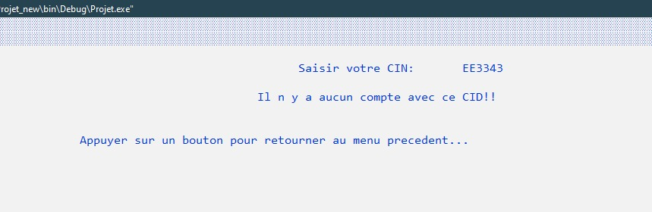
- modification() : pour faire des retouches ou des changements sur un compte déjà existant.
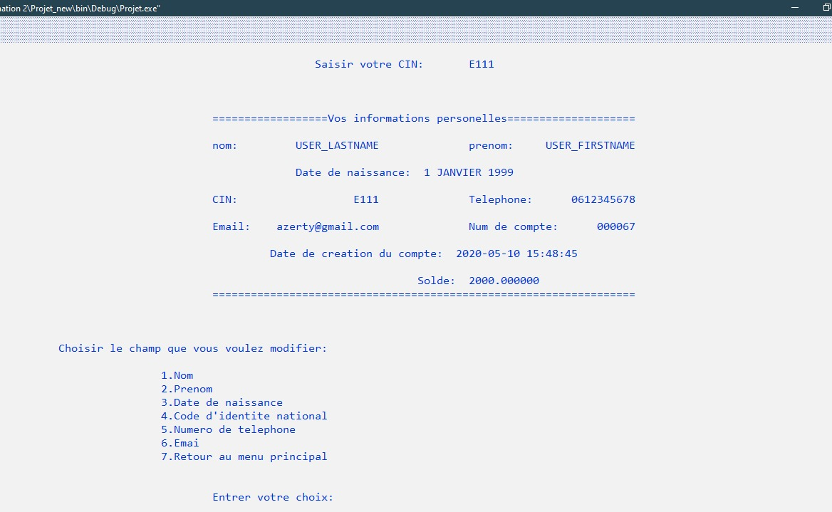
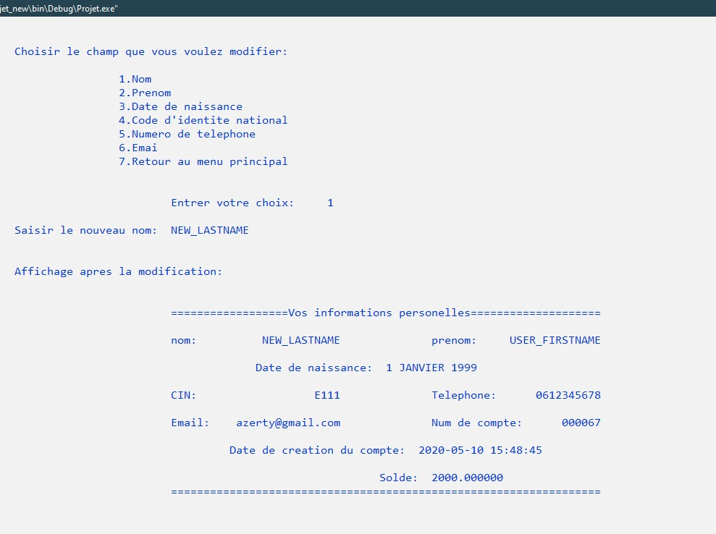
** Exemple changement du Nom **

NB : si le client a changé son CIN, le nom de fichier approprié à ce client va changer automatiquement.

- Suppression : pour retirer un compte bancaire définitivement en supprimant le fichier qui contient ses données personnelles.
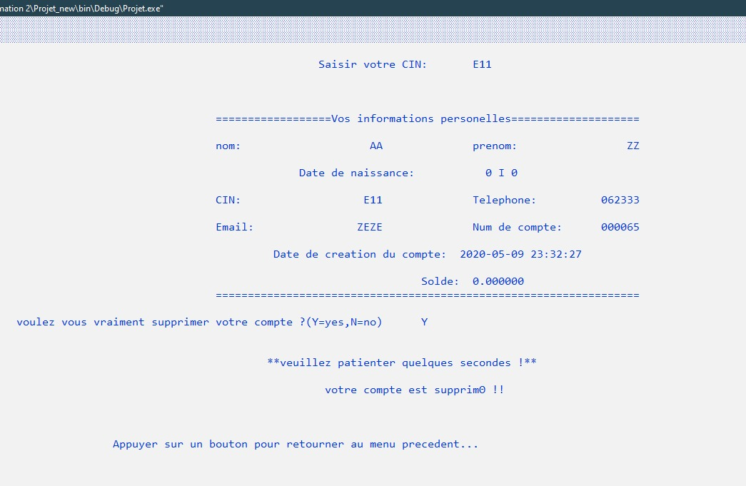
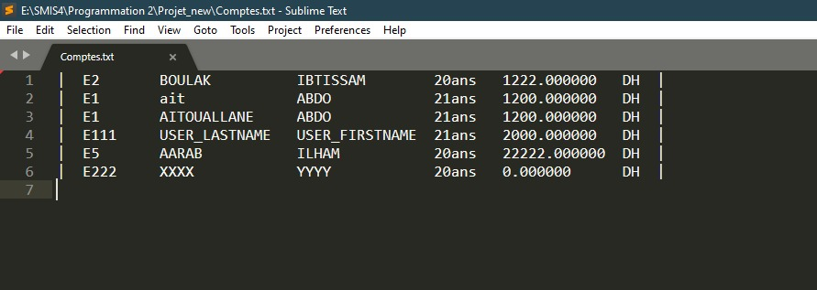
- Clients() : qui consiste à utiliser un fichier nommé “compte.txt” qui sert à stocker tous les clients qui ont consulté la banque, dont le nom est le "comptes\CIN.txt".

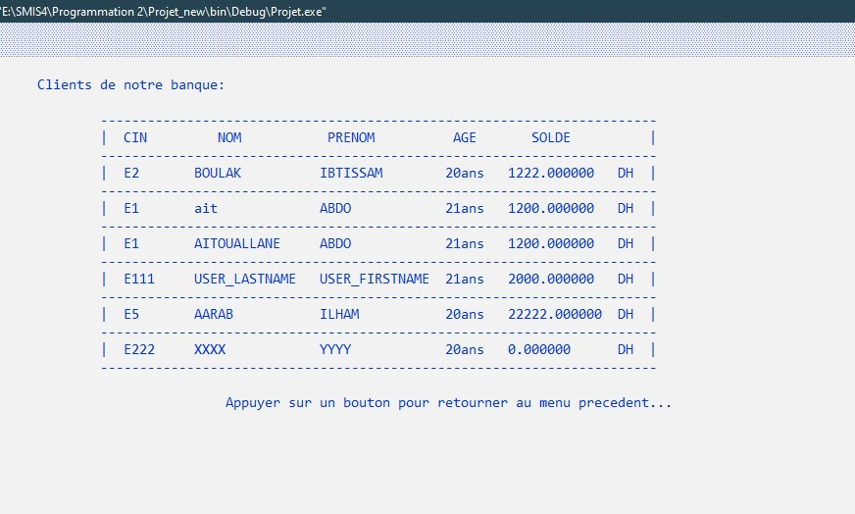
- Les fonctions des services :
- services(): qui contient un petit menu qui conduit au différentes fonctions des Services
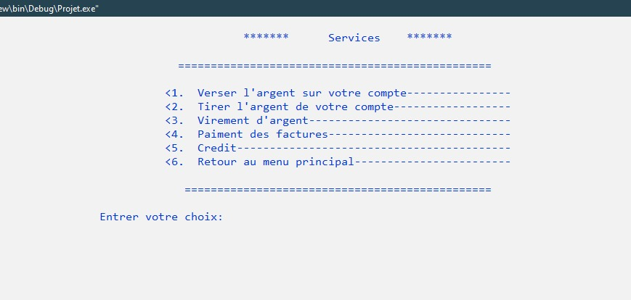

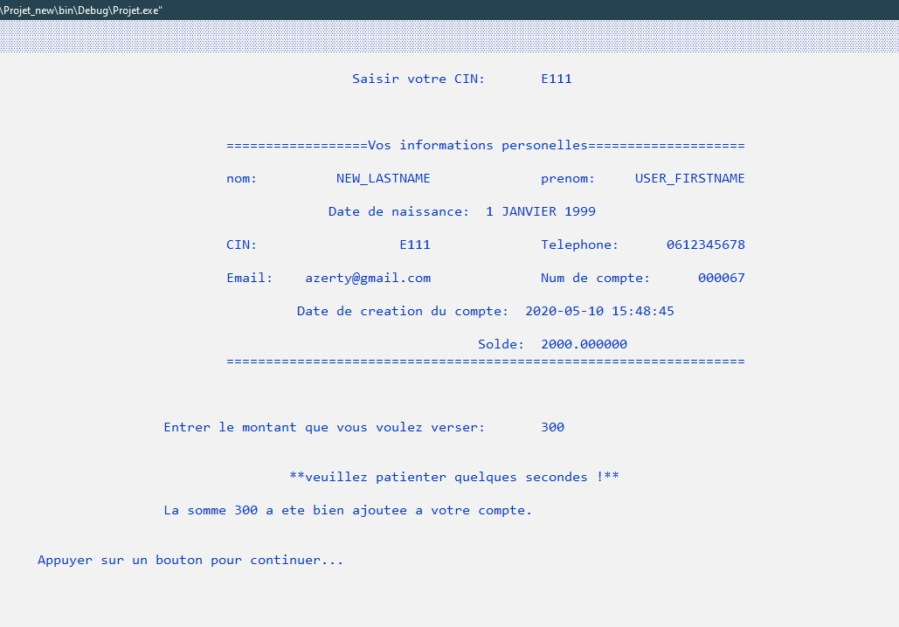
- versement : qui permet le client à verser un montant sur son compte bancaire
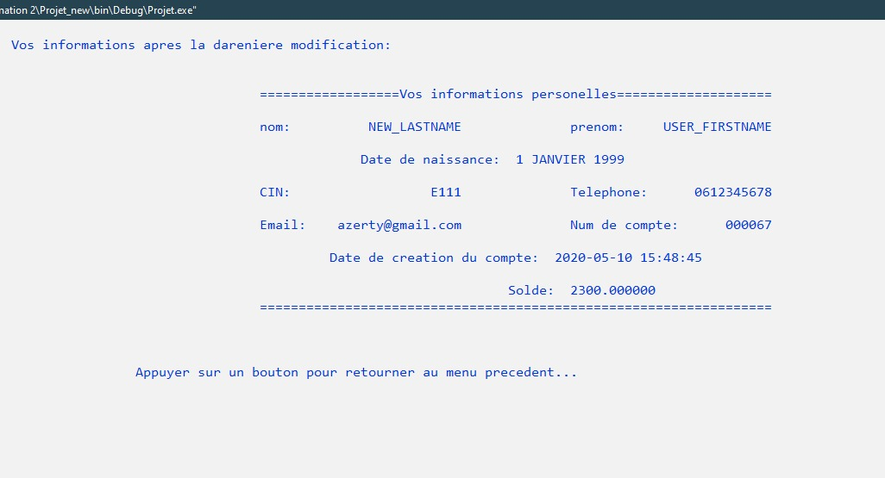
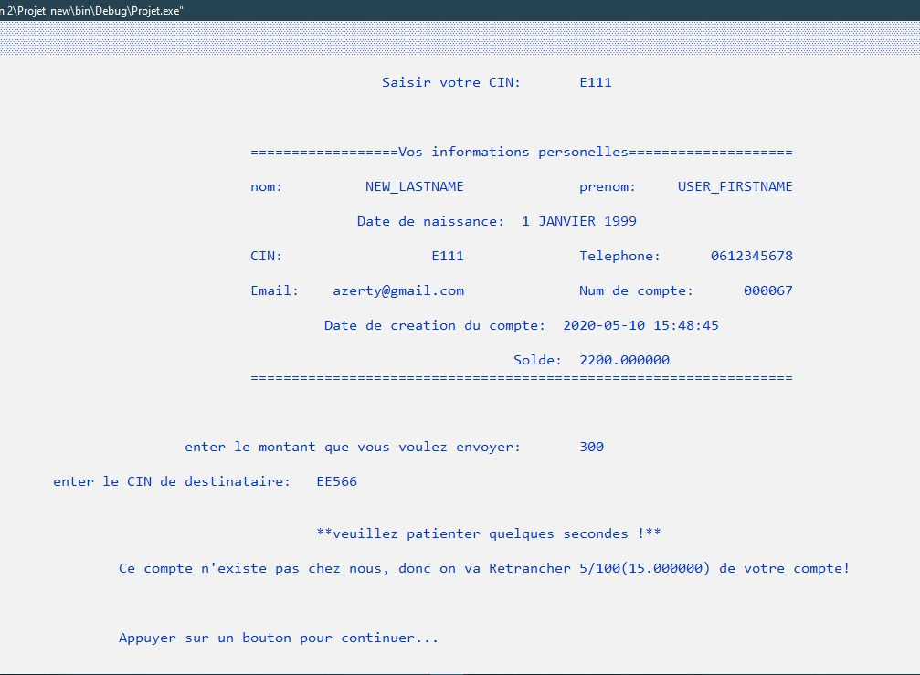
- virement : qui permet le client de transférer un montant à un autre client soit de la même banque soit d'une autre.
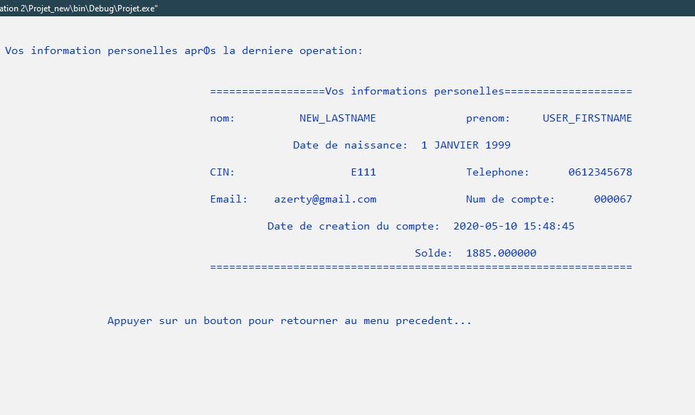
- Si le bénéficiaire existe déjà parmi notre clients
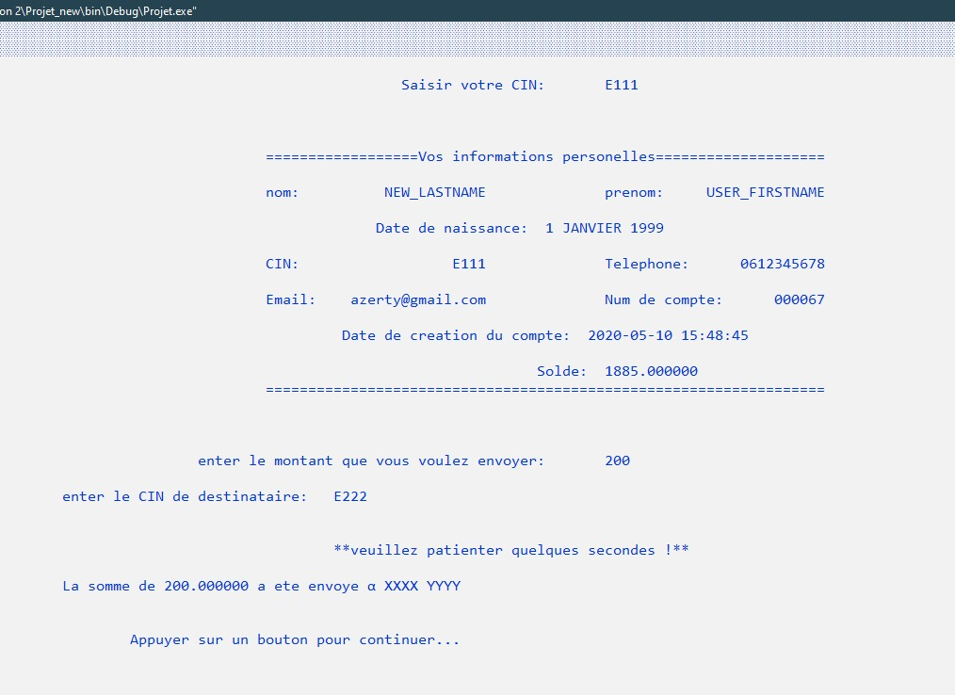

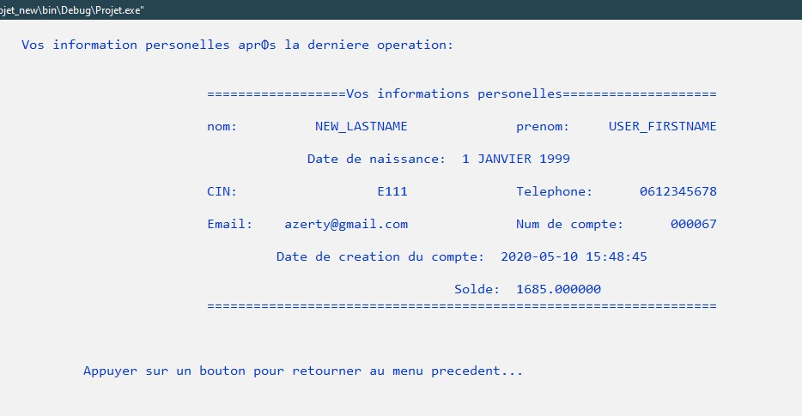

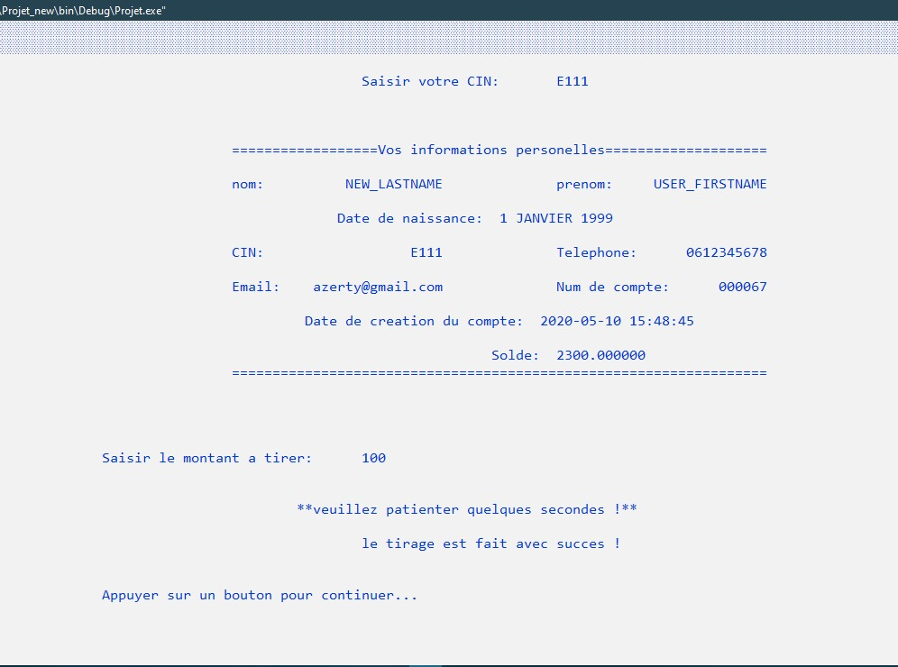
- Tirage : qui permet le client de tirer un montant désiré qui ne dépasse pas son solde.
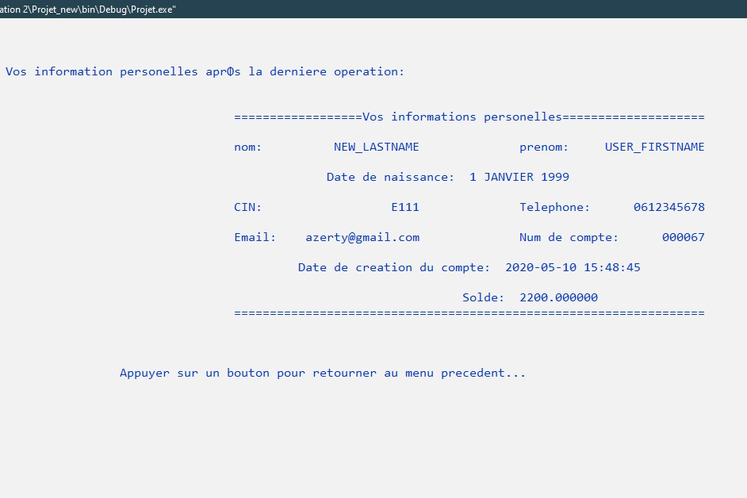
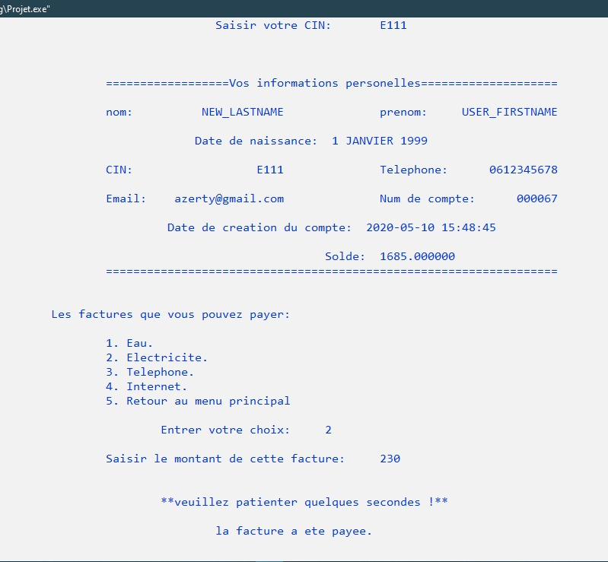
- paiement de facture: électricité, abonnement internet, eau...
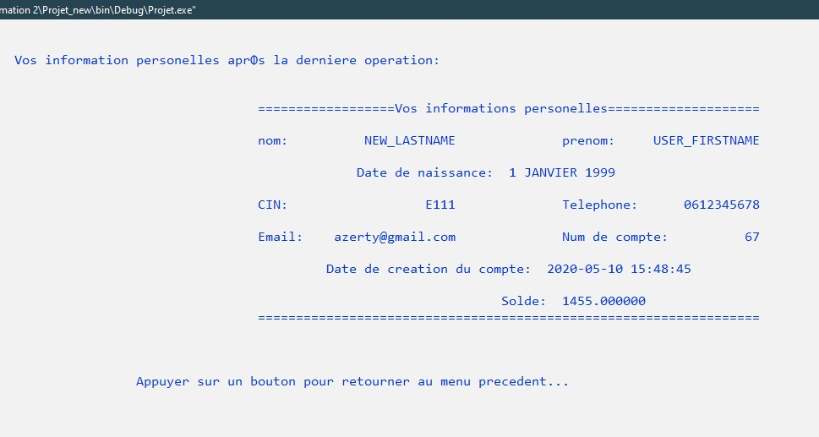

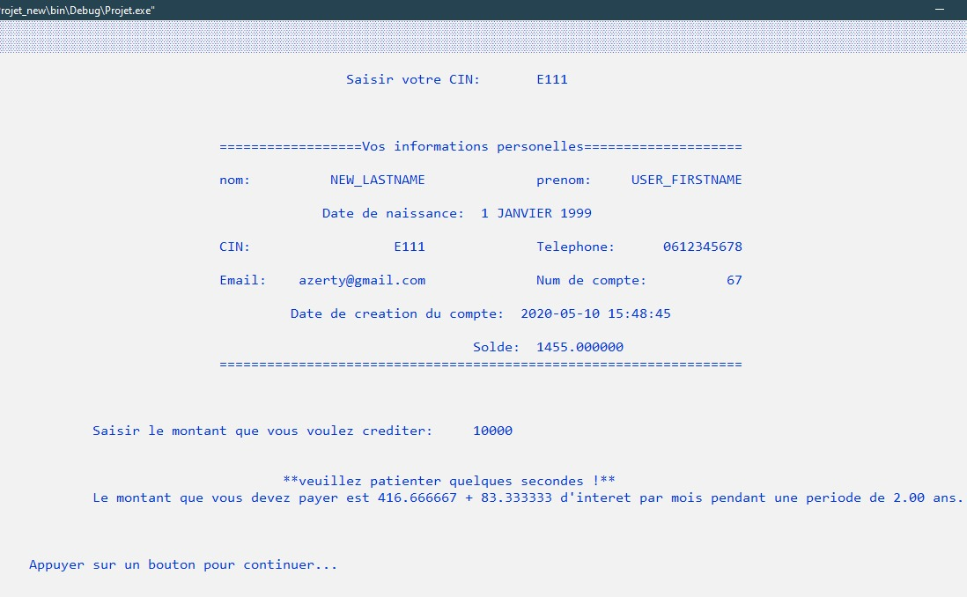
- fonction de crédit : qui permet au client de créditer un montant de la banque.
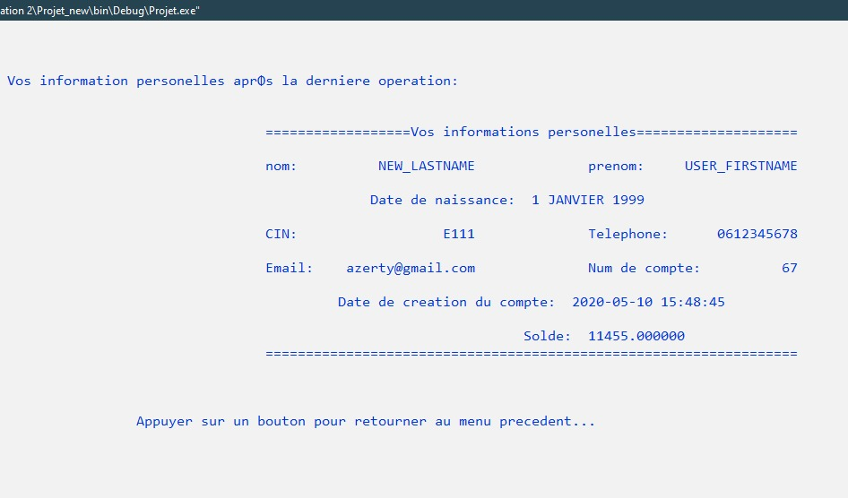
- Operation() : au moyen d’un fichier nommé “operation.txt” qui sauvegarde l’historique des clients de la banque.
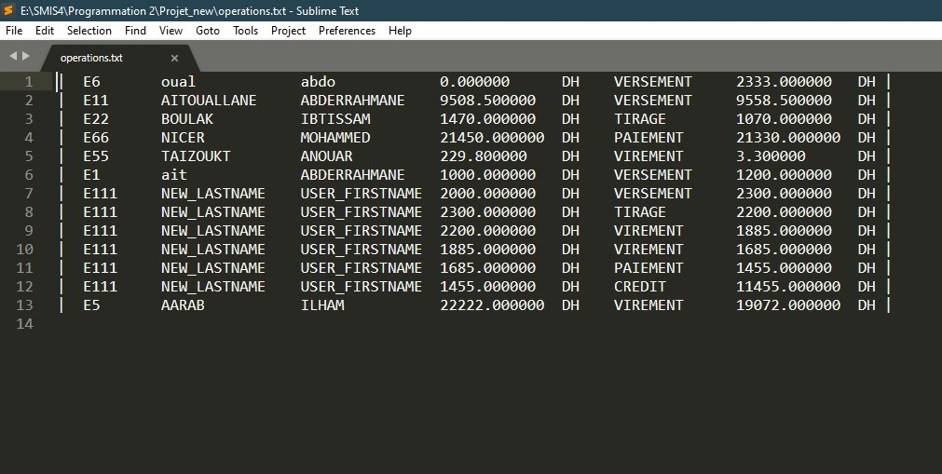
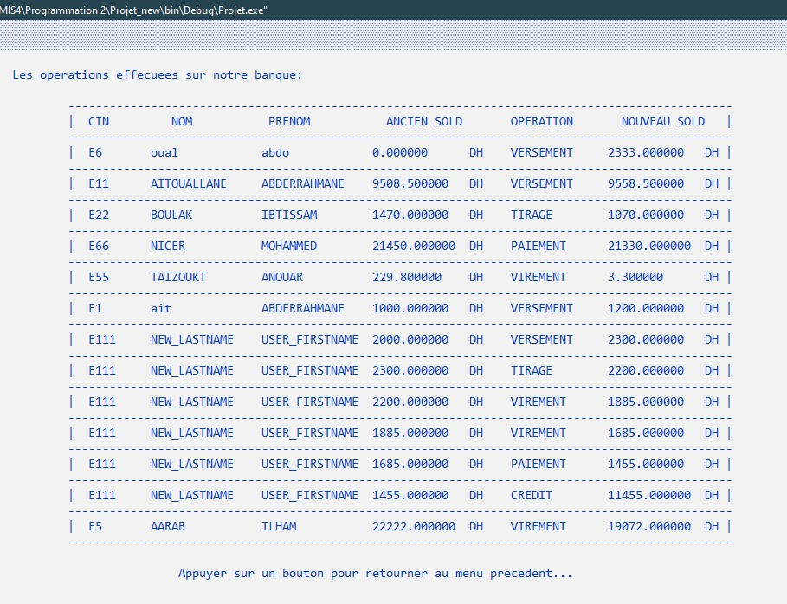
- Les fonctions Techniques :
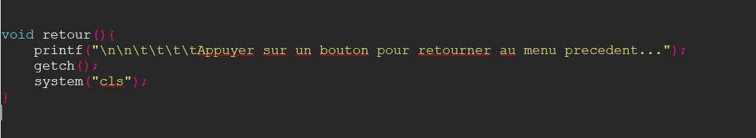
- retour(): qui permet de retourner au menu principale.
- *ligne() : qui sert à écrire un caractère n fois.
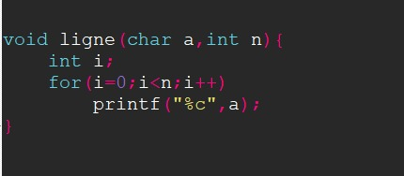
- *quitter() : pour quitter une opération actuelle.
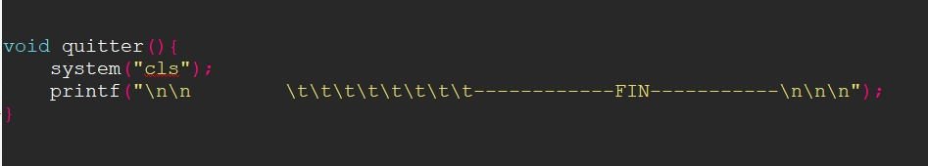

- wait() : pour faire une lapse du temps avant un affichage.
